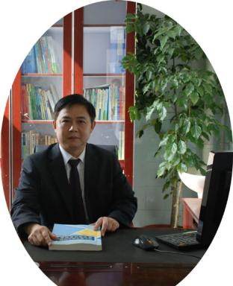**双流区名教师工作室——罗宗绪工作室**

工作简讯

（2022年12月）

━━━━━━━━━━━━━━━━━━━━━━━━━━━━━

**目录**

**◆活动掠影…………………………………………………………………………1**

**本期视点**

★工作室在双流中学实验学校开展送教准备研修活动

★工作室送教双流永安中学，罗宗绪老师专题讲座

编辑部：罗宗绪工作室

主 编：罗宗绪

编 委：刘丽红，张慧萌，章会平，赵丹丹，何耀，杨迤番，刘旸，黄艳，刘财，王浩，刘远超，朱非博，范邱桥，何艳梅，朱雪娇。

责任编辑：朱非博

联系邮箱：[695925500@qq.com](mailto:448608267@qq.com)

**罗宗绪工作室12月活动记录**

活动掠影

|  |  |  |  |
| --- | --- | --- | --- |
| 时间 | 地点 | 主要内容 | 主持人 |
| 12月6日 | 双流中学实验学校 | 1. 何艳梅老师说课 2. 工作室成员讨论   2.罗老师专题讲座 | 罗宗绪 |
| 12月27日 | 永安中学 | 1、何艳梅老师献课《代数式的值》  2.工作室学员及永安中学老师议课  3.罗老师《以代数式的值为例如何让学生思维进阶》专题讲座 | 罗宗绪 |

2022年12月6日，双流区罗宗绪工作室成员相聚于成都市双流中学实验学校会议室，开展本月第一次研修活动。

本次活动的专题是为接来下的送教下乡做准备，如何让学生得到思维上的发展。

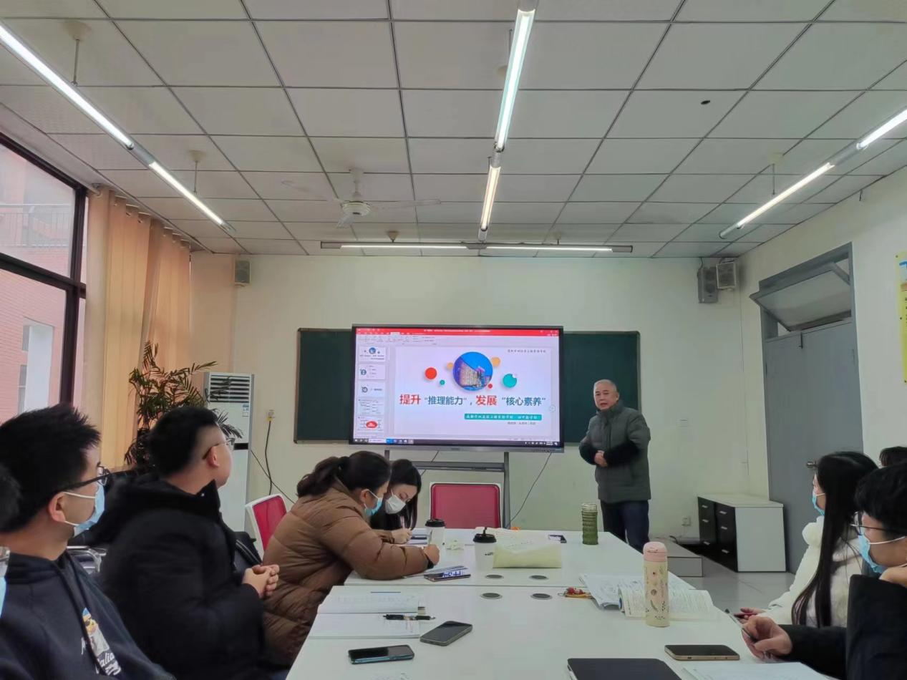首先，是何艳梅老师带来的习题课分享，基于“双基目标”定下的在解决“代数的值”，“整式的加减”问题中掌握整体代入法、整体加减法、换元法、转化法等不同类型问题的特殊方法；并希望能过通过本堂课让学生体会不同情境中的数学思想，并能掌握具体方法啊解决问题，从而培养学生的逆向思维。

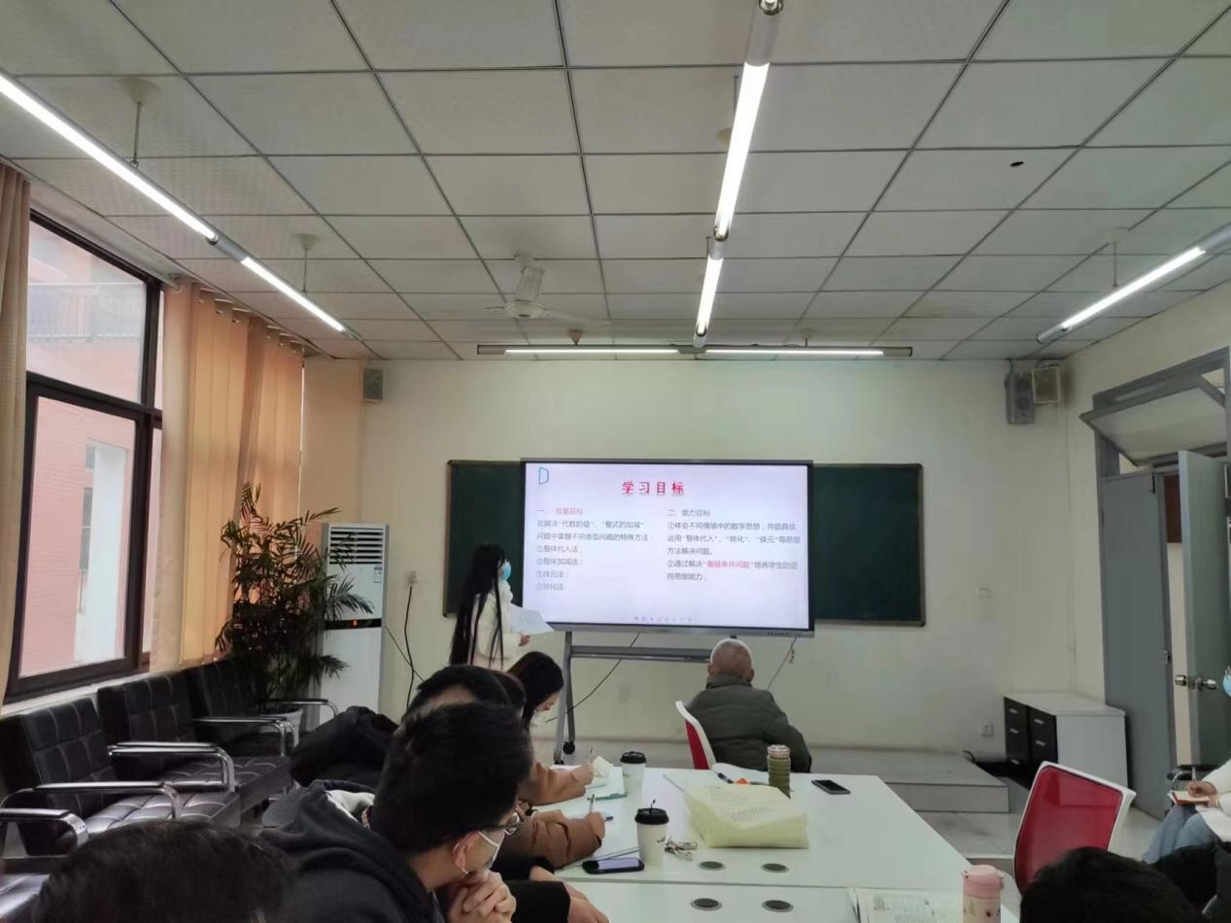 在何老师的精心发言后，本工作室成员积极讨论，认为本节课与字母无关，为了让学生能够更好的掌握，需要设置脚手架：注重教师导语、目标指向和任务导向，才能让学生真正掌握消化本课。

之后由工作室成员朱雪娇老师带来她的教学设计展示——《一次函数交点与面积计算问题》，也可以换做平面直角坐标系内的点与面积问题。朱老师阐明重点在于理解数形结合思想，找到点的位置——点的坐标，线段——长度，形状——面积之间的联系，利用割、补来转化图形的底、高。

本工作室一贯倡导“为思维而教”，授人以鱼不如授人以渔，培养好学生思维能够让学生进阶，使其学会举一反三。为了教好学生就必须要理解学生、理解教学、理解数学，例如要教好学生整式的加减，要明白本质上就是符号运算、算法、算理、简化运算；明白学生之前已经掌握了有理数的运算，而需要将复杂的符号串化简为简洁的整式。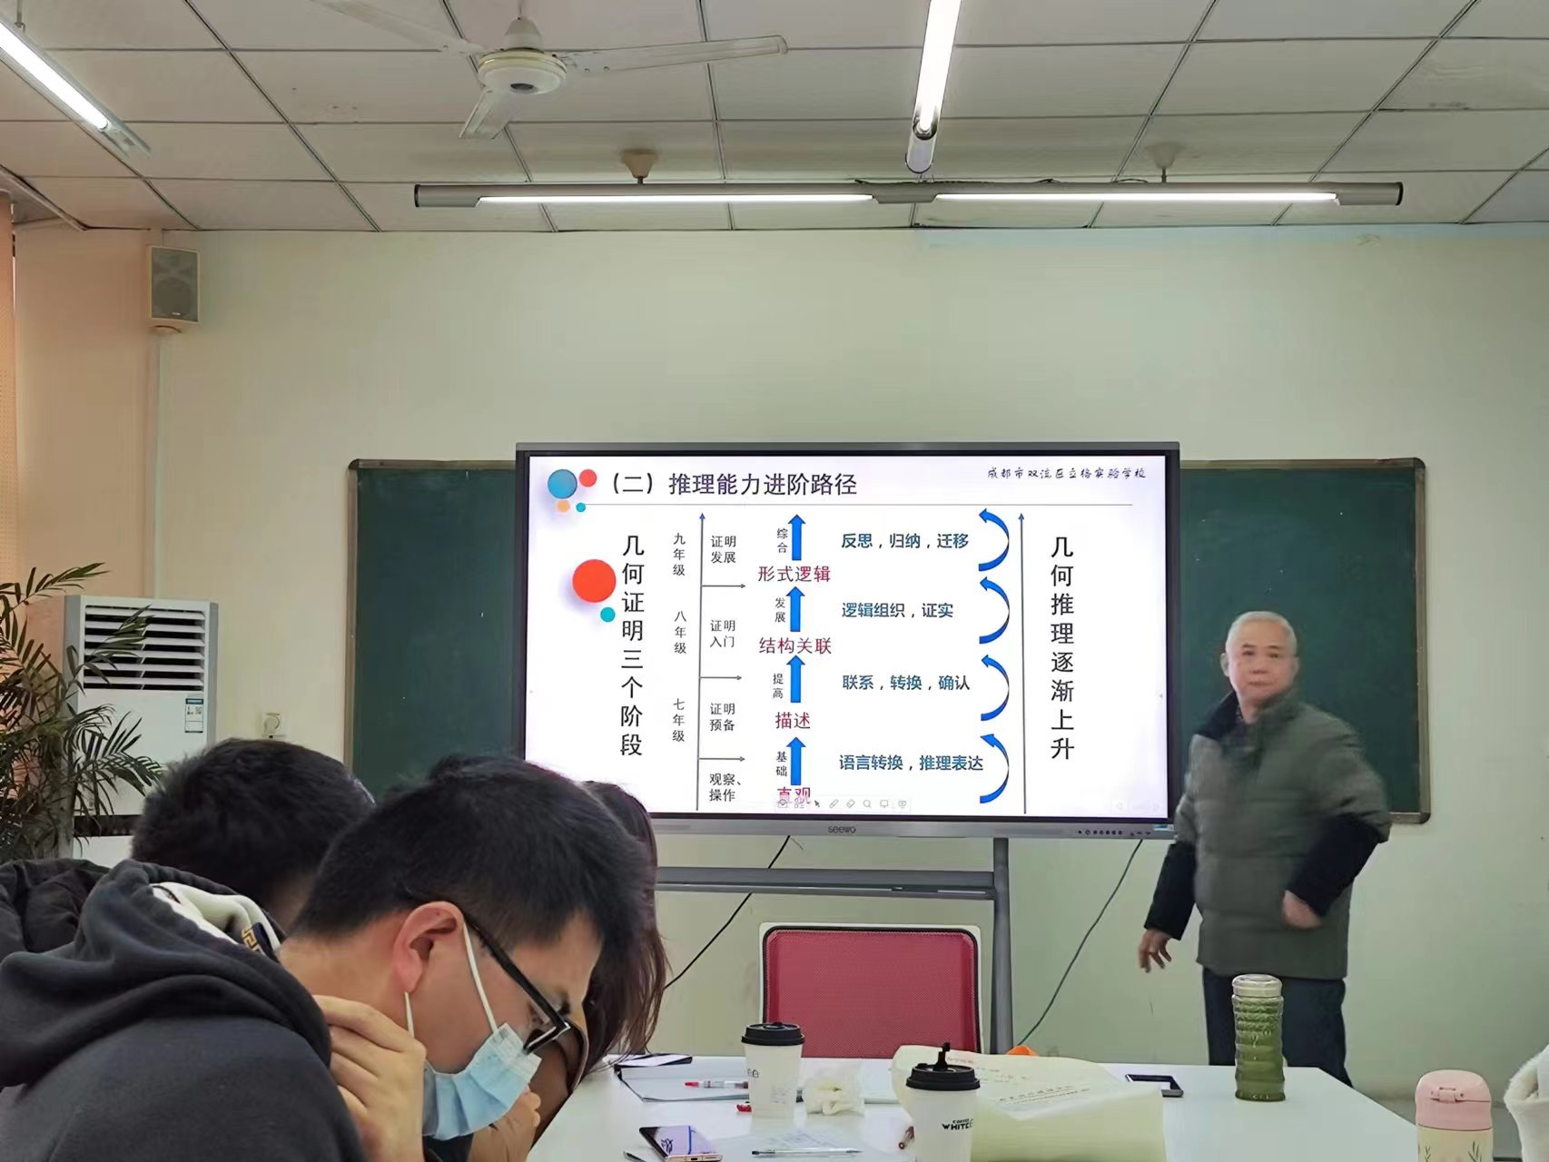

最后，罗宗绪老师还对新课标进行的解读，他点名作为老师一定要明白课标的整体结构，重点抓三会，并就培养学生的推理能力着重分析。推理过程就是从条件出发，合情推理预测数学结论，演绎推理验证结论，要培养学生的推理能力重点要聚焦在对象、语言、模式、过程等方面。最后罗宗绪老师指出需要培养学生合作式学习的能力。

为充分发挥名师的辐射、示范、带动作用，更好的推动城乡教育的均衡发展，2022年12月27日，罗宗绪工作室开展了到永安中学学送教活动。

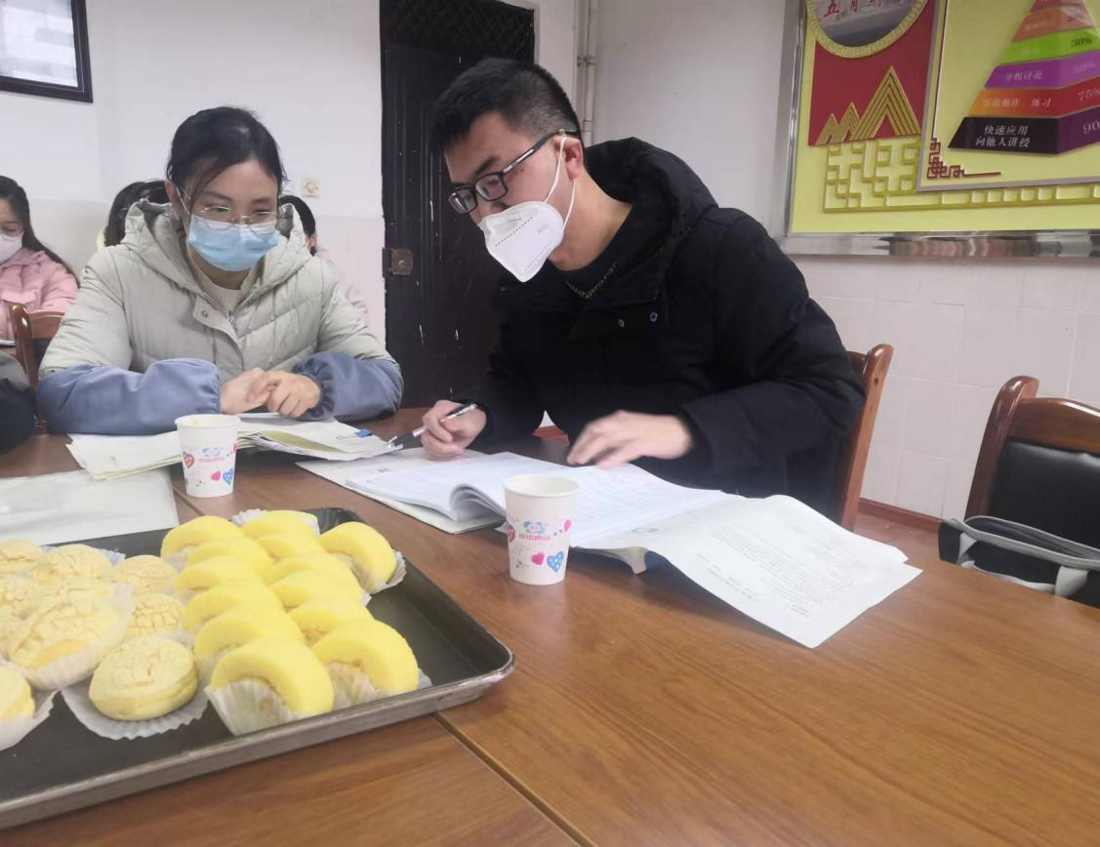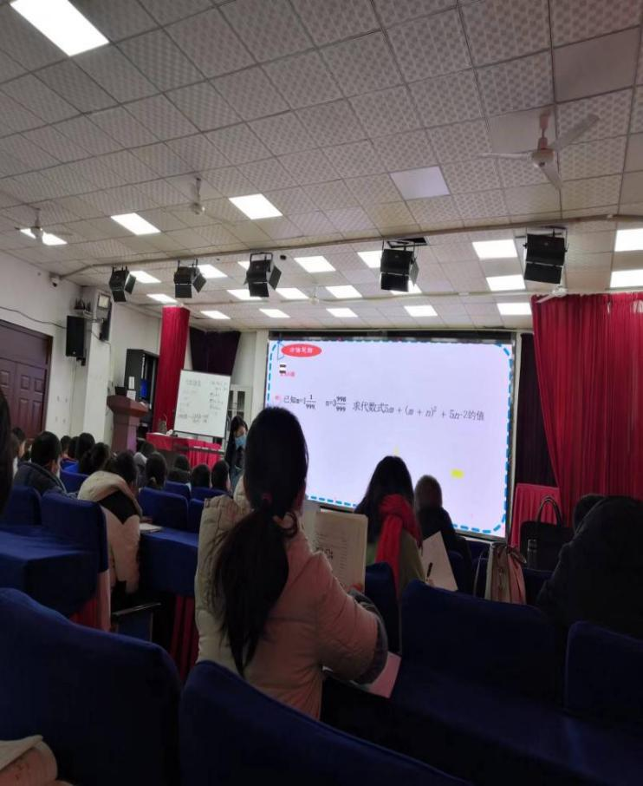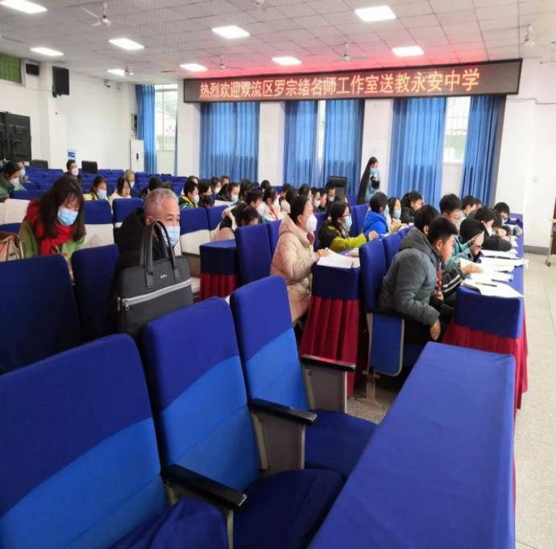首先是工作室的何艳梅老师带来了一节数学课《代数式的值》。何老师先通过一个速算的游戏活动，活跃了气氛拉近了师生之间的距离激活了学生的思维，更点明了本节课的主题代数式的值。在上课过程中一直贯彻以学生为主体，对于学生不同的观点解法都及时给予肯定和鼓励，在讲解时既注重学生通性，通法的掌握，更注重学生思维的灵活变通。整堂课气氛热烈！

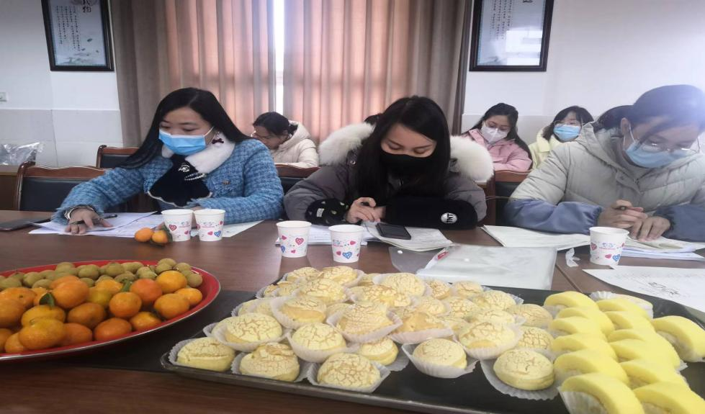

课后研讨互动中，送课的何老师从教材的处理、指导学生学习及课堂生成等方面做了教学反思。

工作室学员及永安中学老师也对本堂课进行了点评，大家一致觉得本堂课准备充分，教学设计合理，例题选取很精妙。教师的讲解逻辑清晰，对学生思维的引导层层递进。

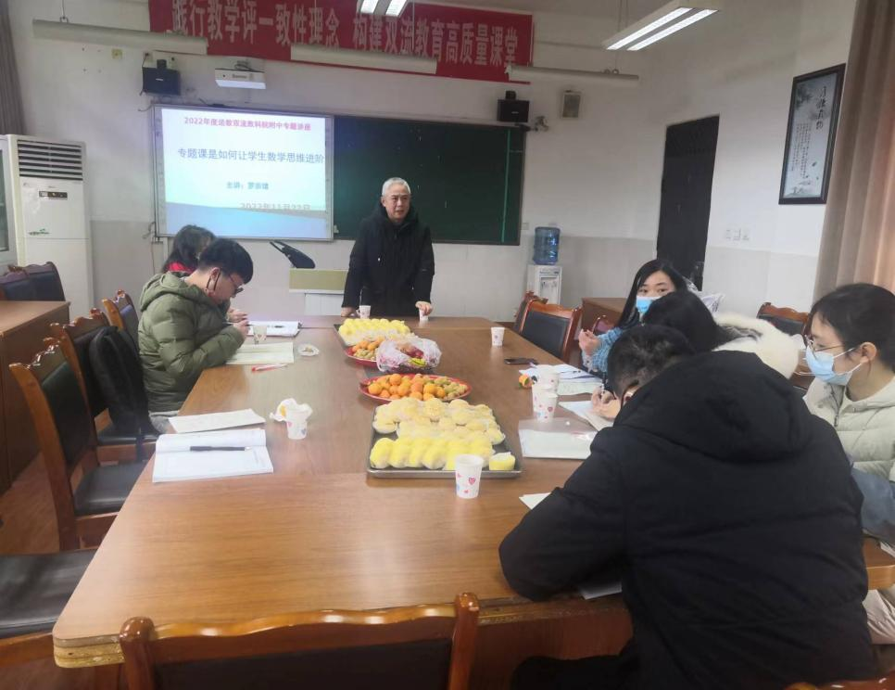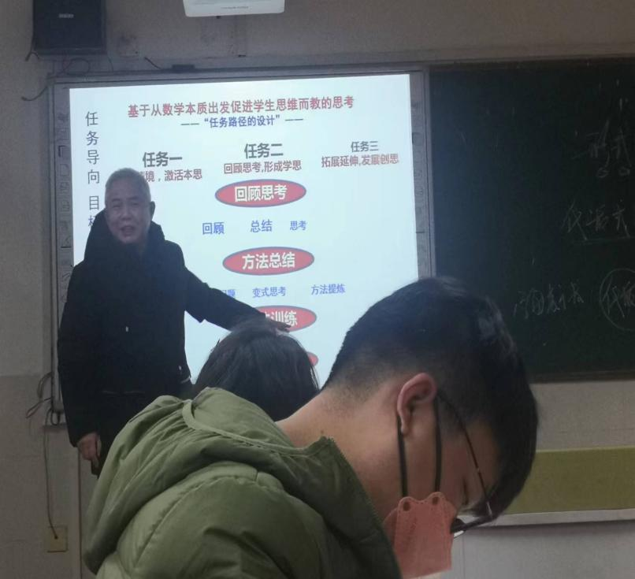 导师罗老师以这堂《代数式的值》为例就如何让学生思维进阶进行了专题讲座。他提到教师要上好课首先要理解教材，教材内容顺序：字母表示数到代数式到代数式的值到形式与值到形式的本质是有知识产生的自然逻辑顺序。其次本节课的主题是整体代入法，教师首先要琢磨为什么要讲整体代入？要引导学生去理解代数式的结构。最后代数式的值既与形式有关也与字母的取值有关从而自然的引出代数式取值与某个字母无关的问题。罗老师的讲座让我们受益匪浅。

本次活动的成功开办离不开永安中学领导和老师们的支持，最后永安中学的领导对名师工作室的送教活动给予了高度评价，希望有更多的机会交流与沟通，为农村地区教师送去教育新理念、新知识和新方法，从而进一步推动新课程改革!